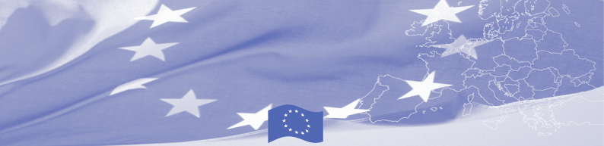

БАСПАСӨЗ ХАБАРЛАМАСЫ

**2020 жылғы 27 мамыр**

**«Қазақстан Республикасындағы миграциялық процесстерге әр түрлі акторлардың ықпалы» тақырыбында дөңгелек үстелі өтті**

2020 жылғы 27 мамырында Еуропалық Одақтың жобасының шеңберінде «ҚазақстанРеспубликасындағы миграциялық процесстерге әр түрлі акторлардың ықпалы» тақырыбында дөңгелек үстелі өтті. Аталған шара Қазақстандағы мигранттардың құқықтары мен бостандықтарын іске асыруда қатысатын әр түрлі субъектілердің қызметін талқылау, сондай-ақ COVID-19 пандемиясында мигранттар тап болатын проблемалардың ауқымын қарастыру мақсатында өткізілді.

Шараға қатысушы ретінде миграциялық саясатты реттеуші уәкілетті мемлекеттік органдар, заңгерлер мен адвокаттар, қоғамдық қайраткерлер мен мемлекеттік емес ұйымдардың өкілдері шақырылды.

Қатысушылар Қазақстан Республикасындағы мигранттардың жағдайына байланысты туындатын сұрақтарды талқылады. Соның ішінде мигранттарды жұмысқа орналастыру мен салық салудағы қиындықтар, үкіметтік емес ұйымдардың құжаттау бойынша қызметі, мигранттардың сот төрелігіне қол жетімділігі және ұжымдық шығарумен күрес, мигранттардың медициналық және білім беру қызметтеріне қол жетімділігі.

Шара «Қазақстандағы мигранттардың құқықтарын құқықтық қорғауды күшейту» жобасы аясында Еуропалық Одақтың қаржылық қолдауымен Халықаралық заңгерлер комиссиясы (ICJ) және Халықаралық заңгерлер комиссиясы - Еуропа институттары (ICJ-EI) бірлесіп ұйымдастырды. Жобаның мақсаты - мигранттардың Қазақстандағы адам құқықтарын қорғаудың ұлттық және халықаралық тетіктеріне қол жетімділігін жақсарту, сондай-ақ кәсіби оқытуды және Қазақстандағы мамандандырылған заңгерлер мен олардың еуропалық әріптестері арасындағы ынтымақтастықты дамыту.

*Қосымша ақпарат үшін* Құқықтық саясатты зерттеу орталығы*ның өкілі Ольга Мирошниченкомен телефон арқылы: +7 727 356 03 86, +7 701 744 44 29 немесе e-mail бойынша:* [omiroshnichenko@lprc.kz](mailto:omiroshnichenko@lprc.kz)*, немесе Еуропалық Одақтың Қазақстандағы өкілдігінің Саясат, баспасөз және ақпарат бөлімінің қызметкері Еркежан Амрииевамен:* [yerkezhan.amriyeva@eeas.europa.eu](mailto:yerkezhan.amriyeva@eeas.europa.eu) *хабарласыңыз.*

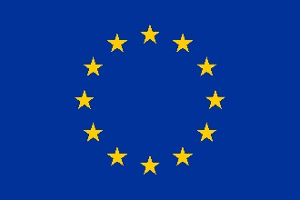 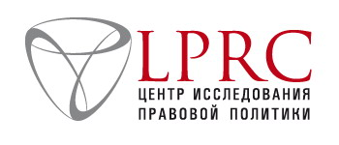 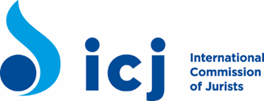

«Қазақстандағы мигранттар құқықтарын қорғауды күшейту» жобасы Құқықтық саясатты зерттеу орталығы (LPRC)

Шевченко көш. 90 101 кеңсесі, A05K7T5, Алматы қ., Қазақстан Республикасы

Тел.: (727) 356 03 86

info@lprc.kz

мен Халықаралық заңгерлер комиссиясымен (ICJ) бірселіп жүзеге асырылуда

Бұл жоба Еуропалық Одақпен қаржыландырылады

Қазақстан Республикасындағы

Еуропалық Одақ Өкілдігі

Космонавт к-сі, 62 үй

Нұр-Сұлтан 010000

Тел.: (7172) 97-10-40

Факс: (7172) 97-95-63

Еуропалық Одақ өз білімдерін, ресурстарын және тағдырларын біріктірген 28 мүше-мемлекеттердің тұрады. Мәдени түрлілігін, төзімділік пен жеке бостандығын сақтай отырып, 60 жыл кеңейту кезеңінде, олар тұрақтылық, демократия және тұрақты даму аймағын құрды. Еуропалық Одақ шекарасынан тыс барлық елдер және халықтармен өз жетістіктері мен

құндылықтарымен бөлісуге ұмтылады.